Министерство науки и высшего образования Российской Федерации
Федеральное государственное бюджетное образовательное учреждение
высшего образования
«Ульяновский государственный технический университет»
Кафедра «Вычислительная техника»

Операционные системы
Лабораторная работа № 1
«Разработка оболочки»

Выполнил:
Студент группы ИВТИИбд-22
Гурьянов А.С.
Проверил:
Беляев К. С.

Ульяновск
2026
Оглавление
Постановка задачи 3
Особенности реализации 4
1. Общая структура программы 4
2. Встроенные команды оболочки 5
3. Выполнение внешних программ 6
4. Работа в пакетном режиме 8
5. Переменные среды 8
Примеры работы программы 9
Вывод 11
Приложение 12

Постановка задачи
Целью лабораторной работы является разработка простой командной оболочки myshell для операционной системы UNIX. Оболочка должна уметь выполнять внутренние команды, запускать внешние программы, работать в обычном режиме и в режиме чтения команд из файла.
В рамках данной работы была реализована упрощённая версия оболочки. В ней поддерживаются основные встроенные команды, пакетный режим, а также запуск внешних программ через создание дочернего процесса. Дополнительные возможности, такие как перенаправление ввода и вывода и фоновое выполнение программ, в этом варианте не реализовывались.

Особенности реализации
Программа написана на языке С и состоит из нескольких основных частей: инициализация оболочки, чтение строки команды, разбор строки на слова, проверка встроенных команд и запуск внешних программ.
При запуске программа либо принимает команды с клавиатуры, либо открывает batch-файл и читает команды из него построчно. Для каждой команды используется одна и та же схема обработки.

1. Общая структура программы
Главная функция main сначала вызывает init_shell, где подготавливаются переменные среды shell и PWD. После этого программа проверяет, как именно была запущена оболочка: без аргументов или с именем batch-файла.
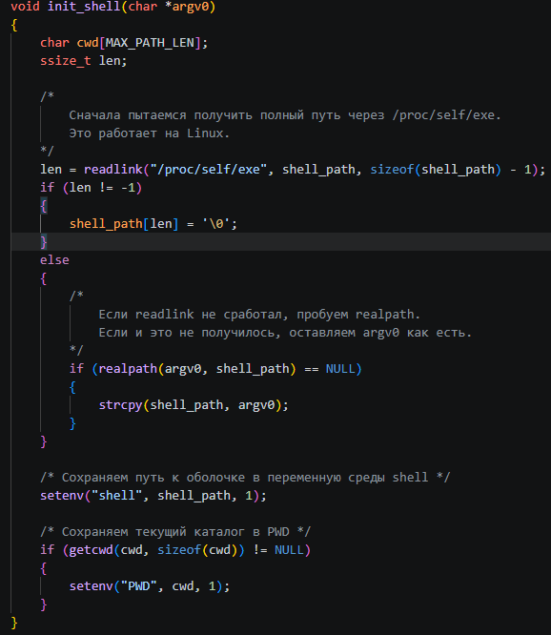
Дальше начинается основной цикл работы. В интерактивном режиме на экран выводится приглашение myshell>, затем через fgets считывается одна строка. Если строка пустая, она пропускается. Если строка содержит команду, она передаётся в функцию process_line.
Функция process_line разбивает строку на отдельные слова с помощью strtok. После этого программа определяет, является ли команда встроенной. Если команда встроенная, она выполняется сразу. Если нет, вызывается функция run_external.

2. Встроенные команды оболочки
В оболочке реализованы следующие встроенные команды: cd, clr, dir, environ, echo, help, pause и quit.
Команда cd используется для перехода в другой каталог. Если путь не указан, программа выводит текущий каталог. После успешного перехода обновляется переменная PWD.
Команда dir выводит содержимое указанного каталога. Если путь не задан, используется текущий каталог. Для этого применяются функции opendir, readdir и closedir.
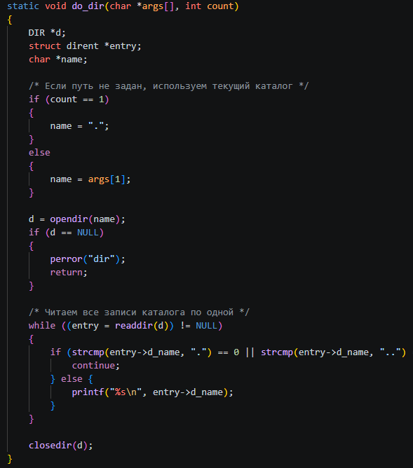
Команда environ выводит все переменные среды. Команда echo печатает текст после имени команды.
Команда help открывает файл readme и выводит его содержимое. Команда pause приостанавливает выполнение оболочки до нажатия Enter.
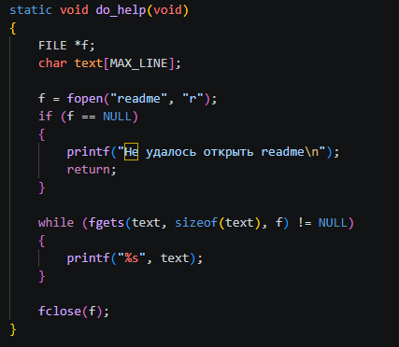
Команда quit завершает работу программы.

3. Выполнение внешних программ
Если введённая команда не относится к встроенным, оболочка пытается запустить её как внешнюю программу. Для этого используется связка функций fork, execvp и waitpid.
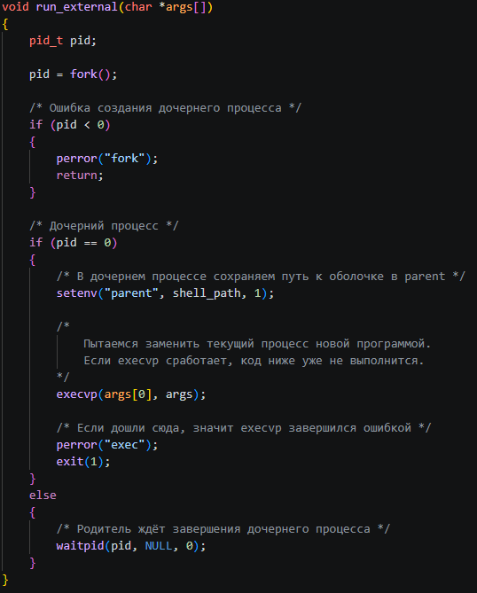
Сначала fork создаёт дочерний процесс. После этого программа разделяется на две ветки. Родительский процесс остаётся самой оболочкой, а дочерний подготавливается к запуску внешней команды.
В дочернем процессе через setenv устанавливается переменная parent, в которую записывается путь к оболочке. Затем вызывается execvp. Эта функция заменяет код дочернего процесса новой программой, например ls или pwd. Если execvp завершается с ошибкой, на экран выводится сообщение через perror.
Родительский процесс вызывает waitpid и ждёт, пока дочерний процесс завершит работу. Это нужно для того, чтобы оболочка не выдала новое приглашение раньше времени.

4. Работа в пакетном режиме
Программа поддерживает запуск с batch-файлом. В этом случае команды считываются не с клавиатуры, а из обычного текстового файла. Каждая команда должна находиться на отдельной строке.
Пример запуска оболочки в таком режиме:
./myshell batchfile
После достижения конца файла работа оболочки завершается. Такой режим удобен, когда нужно заранее подготовить набор команд и выполнить их автоматически.

5. Переменные среды
В программе используются три основные переменные среды: shell, PWD и parent.
Переменная shell хранит путь к исполняемому файлу myshell. Переменная PWD содержит путь к текущему каталогу. Она задаётся при запуске оболочки и обновляется после команды cd. Переменная parent устанавливается перед запуском внешней программы и передаётся дочернему процессу.
Работа с переменными среды выполняется через setenv. Это позволяет сохранять нужные значения в окружении процесса.

Примеры работы программы
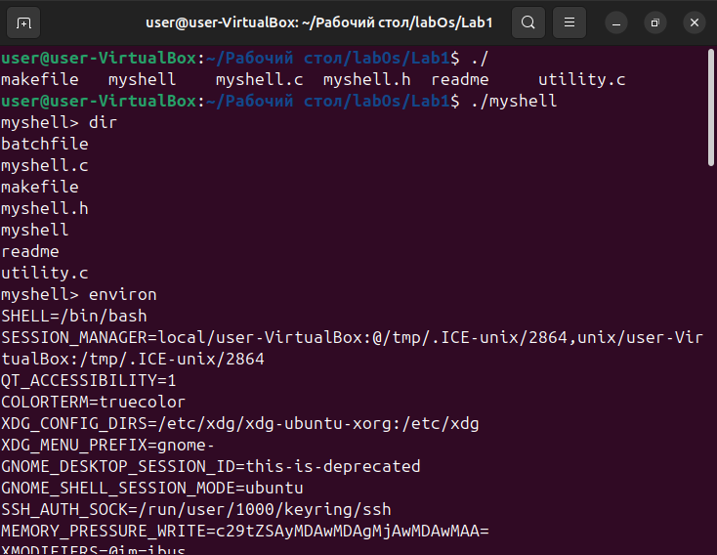
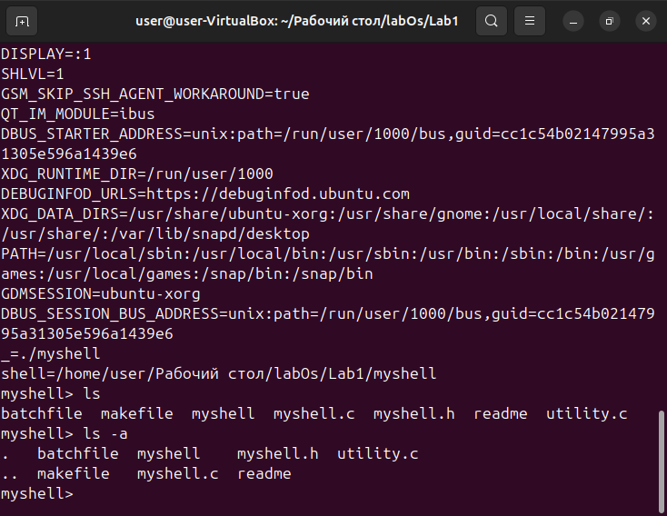
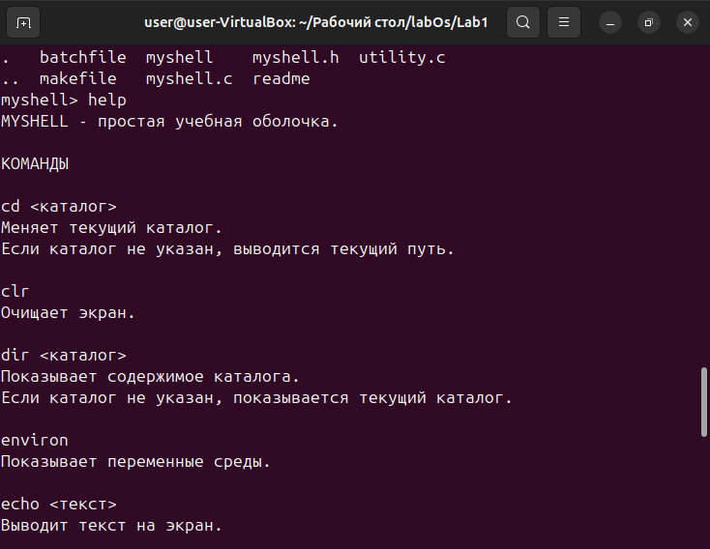

Вывод
В ходе лабораторной работы была разработана простая командная оболочка для UNIX. В программе были реализованы встроенные команды, запуск внешних программ, работа в интерактивном режиме и чтение команд из batch-файла.
Во время выполнения работы удалось разобраться с основами обработки командной строки, работой с каталогами, переменными среды и созданием дочерних процессов. Также стало понятнее, как связаны между собой функции fork, execvp и waitpid при запуске внешних программ.

Приложение
Исходный код myshell.c
int main(int argc, char *argv[])int main(int argc, char *argv[])
{
FILE *input; /* откуда читаем команды */
char line[MAX_LINE]; /* буфер для одной введённой строки */
int interactive; /* 1 - ввод с клавиатуры, 0 - ввод из файла */

/*
Инициализация оболочки:
сохраняем путь к myshell,
выставляем переменные среды shell и PWD.
*/
init_shell(argv[0]);

/*
Разрешаем только два варианта запуска:
myshell
myshell batchfile
*/
if (argc > 2)
{
printf("Использование: %s [batchfile]\n", argv[0]);
return 1;
}

/*
Если указан файл, читаем команды из него.
Если файл не открылся, завершаем программу с ошибкой.
*/
if (argc == 2)
{
input = fopen(argv[1], "r");
if (input == NULL)
{
perror("batchfile");
return 1;
}
interactive = 0;
}
else
{
/* Обычный режим: команды вводит пользователь */
input = stdin;
interactive = 1;
}

/*
Основной цикл оболочки.
Пока есть строки для чтения, обрабатываем их по одной.
*/
while (1)
{
/* В интерактивном режиме печатаем myshell*/
if (interactive)
{
printf("myshell> ");
fflush(stdout);
}

/*
Читаем строку.
Если дошли до конца файла или произошла ошибка чтения,
выходим из цикла.
*/
if (fgets(line, sizeof(line), input) == NULL)
{
break;
}

/*
Если строка пустая и содержит только Enter,
просто читаем следующую команду.
*/
if (strcmp(line, "\n") == 0)
{
continue;
}

/* Передаём строку на разбор и выполнение */
process_line(line);
}

/* Закрываем файл, если работали в пакетном режиме */
if (input != stdin)
{
fclose(input);
}

return 0;
}
Исходный код utility.c
extern char **environ;

/*
Здесь будет храниться полный путь к исполняемому файлу myshell.
Этот путь потом используется для переменных shell и parent.
*/
char shell_path[MAX_PATH_LEN];

/*
Подготовка оболочки к работе.
Функция пытается определить полный путь к myshell,
записывает его в shell_path и сохраняет в переменную среды shell.
Также обновляется переменная PWD текущим каталогом.
*/
void init_shell(char *argv0)
{
char cwd[MAX_PATH_LEN];
ssize_t len;

/*
Сначала пытаемся получить полный путь через /proc/self/exe.
Это работает на Linux.
*/
len = readlink("/proc/self/exe", shell_path, sizeof(shell_path) - 1);
if (len != -1)
{
shell_path[len] = '\0';
}
else
{
/*
Если readlink не сработал, пробуем realpath.
Если и это не получилось, оставляем argv0 как есть.
*/
if (realpath(argv0, shell_path) == NULL)
{
strcpy(shell_path, argv0);
}
}

/* Сохраняем путь к оболочке в переменную среды shell */
setenv("shell", shell_path, 1);

/* Сохраняем текущий каталог в PWD */
if (getcwd(cwd, sizeof(cwd)) != NULL)
{
setenv("PWD", cwd, 1);
}
}

/*
Разбиение введённой строки на отдельные слова.
В конце массива ставится NULL,
потому что это нужно для execvp.
*/
void split_words(char *line, char *args[], int *count)
{
char *token;

*count = 0;

/* strtok режет строку по пробелам, табам и переводу строки */
token = strtok(line, " \t\n");
while (token != NULL && *count < MAX_ARGS - 1)
{
args[*count] = token;
(*count)++;
token = strtok(NULL, " \t\n");
}

/* Последний элемент должен быть NULL */
args[*count] = NULL;
}

/*
Встроенная команда cd.
cd <путь> - перейти в указанный каталог
cd - показать текущий каталог
*/
static void do_cd(char *args[], int count)
{
char cwd[MAX_PATH_LEN];

/* Если аргумента нет, просто печатаем текущий путь */
if (count == 1)
{
if (getcwd(cwd, sizeof(cwd)) != NULL)
{
printf("%s\n", cwd);
}
return;
}

/* Пытаемся перейти в новый каталог */
if (chdir(args[1]) != 0)
{
perror("cd");
return;
}

/* После успешного перехода обновляем PWD */
if (getcwd(cwd, sizeof(cwd)) != NULL)
{
setenv("PWD", cwd, 1);
}
}

/*
Встроенная команда clr.
Очищает экран ANSI-последовательностью.
*/
static void do_clr(void)
{
printf("\033[H\033[J");
}

/*
Встроенная команда dir.
Показывает содержимое каталога.
Если каталог не указан, показывается текущий каталог.
*/
static void do_dir(char *args[], int count)
{
DIR *d;
struct dirent *entry;
char *name;

/* Если путь не задан, используем текущий каталог */
if (count == 1)
{
name = ".";
}
else
{
name = args[1];
}

d = opendir(name);
if (d == NULL)
{
perror("dir");
return;
}

/* Читаем все записи каталога по одной */
while ((entry = readdir(d)) != NULL)
{
if (strcmp(entry->d_name, ".") == 0 || strcmp(entry->d_name, "..") == 0){
continue;
} else {
printf("%s\n", entry->d_name);
}
}

closedir(d);
}

/*
Встроенная команда environ.
Печатает все переменные среды процесса.
*/
static void do_environ(void)
{
int i;

i = 0;
while (environ[i] != NULL)
{
printf("%s\n", environ[i]);
i++;
}
}

/*
Встроенная команда echo.
Печатает все аргументы после имени команды через пробел.
*/
static void do_echo(char *args[], int count)
{
int i;

for (i = 1; i < count; i++)
{
printf("%s", args[i]);
if (i != count - 1)
{
printf(" ");
}
}
printf("\n");
}

/*
Встроенная команда help.
Просто открывает файл readme и печатает его содержимое.
*/
static void do_help(void)
{
FILE *f;
char text[MAX_LINE];

f = fopen("readme", "r");
if (f == NULL)
{
printf("Не удалось открыть readme\n");
return;
}

while (fgets(text, sizeof(text), f) != NULL)
{
printf("%s", text);
}

fclose(f);
}

/*
Встроенная команда pause.
Останавливает оболочку, пока пользователь не нажмёт Enter.
*/
static void do_pause(void)
{
char temp[MAX_LINE];

printf("Нажмите Enter...\n");
fgets(temp, sizeof(temp), stdin);
}

/*
Проверка, является ли команда встроенной.
Если да, выполняем её здесь же и возвращаем 1.
Если нет, возвращаем 0, чтобы потом пробовать запуск как внешнюю программу.
*/
int run_builtin(char *args[], int count)
{
/*если команда пустая, ничего делать не надо */
if (count == 0)
{
return 1;
}

if (strcmp(args[0], "cd") == 0)
{
do_cd(args, count);
return 1;
}

if (strcmp(args[0], "clr") == 0)
{
do_clr();
return 1;
}

if (strcmp(args[0], "dir") == 0)
{
do_dir(args, count);
return 1;
}

if (strcmp(args[0], "environ") == 0)
{
do_environ();
return 1;
}

if (strcmp(args[0], "echo") == 0)
{
do_echo(args, count);
return 1;
}

if (strcmp(args[0], "help") == 0)
{
do_help();
return 1;
}

if (strcmp(args[0], "pause") == 0)
{
do_pause();
return 1;
}

if (strcmp(args[0], "quit") == 0)
{
exit(0);
}

/* Если ни одно имя не подошло, это не встроенная команда */
return 0;
}

/*
Запуск внешней программы.
Делается через fork:
- родительский процесс ждёт завершения ребёнка
- дочерний процесс вызывает execvp

Перед execvp для дочернего процесса записывается переменная parent.
*/
void run_external(char *args[])
{
pid_t pid;

pid = fork();

/* Ошибка создания дочернего процесса */
if (pid < 0)
{
perror("fork");
return;
}

/* Дочерний процесс */
if (pid == 0)
{
/* В дочернем процессе сохраняем путь к оболочке в parent */
setenv("parent", shell_path, 1);

/*
Пытаемся заменить текущий процесс новой программой.
Если execvp сработает, код ниже уже не выполнится.
*/
execvp(args[0], args);

/* Если дошли сюда, значит execvp завершился ошибкой */
perror("exec");
exit(1);
}
else
{
/* Родитель ждёт завершения дочернего процесса */
waitpid(pid, NULL, 0);
}
}

/**
Обработка одной командной строки.
Шаги
1) разбить строку на слова
2) если команда встроенная, выполнить её
3) иначе запустить как внешнюю программу
*/
void process_line(char *line)
{
char *args[MAX_ARGS];
int count;
/* Разбиваем строку на массив аргументов */
split_words(line, args, &count);

/* Если после разбора ничего нет, просто выходим */
if (count == 0)
{
return;
}
/*
Если это не встроенная команда,
пробуем выполнить её как обычную внешнюю программу.
*/
if (run_builtin(args, count) == 0)
{
run_external(args);
}
}

